**ASSIGNMENT GIAI ĐOẠN 01**

**BÀI TOÀN QUẢN LÍ BÁN HÀNG**

**Bài 1:** Xác định các tập thực thể và thuộc tính của tập thực thể:

1. Loại hàng:

* Mã loại hàng
* Tên loại hàng

1. Hàng hóa:
   * Mã hàng hóa
   * Tên hàng hóa
   * Đơn vị tính
   * Đơn giá
2. Cửa hàng:
   * Mã cửa hàng
   * Tên cửa hàng
   * Địa chỉ
   * Số điện thoại
   * Người đại diện
3. Phiếu xuất:
   * Số phiếu
   * Ngày lập
   * Ngày xuất

**Mối quan hệ giữa các tập thực thể:**

* Hàng hóa (n) 🡪 Loại hàng (1)
* Hàng hóa(n) 🡪 Phiếu xuất(n)
* Cửa hàng(1) 🡪 Phiếu xuất(n)

**Bài 2:** Thiết kế sơ đồ quan hệ ERD:

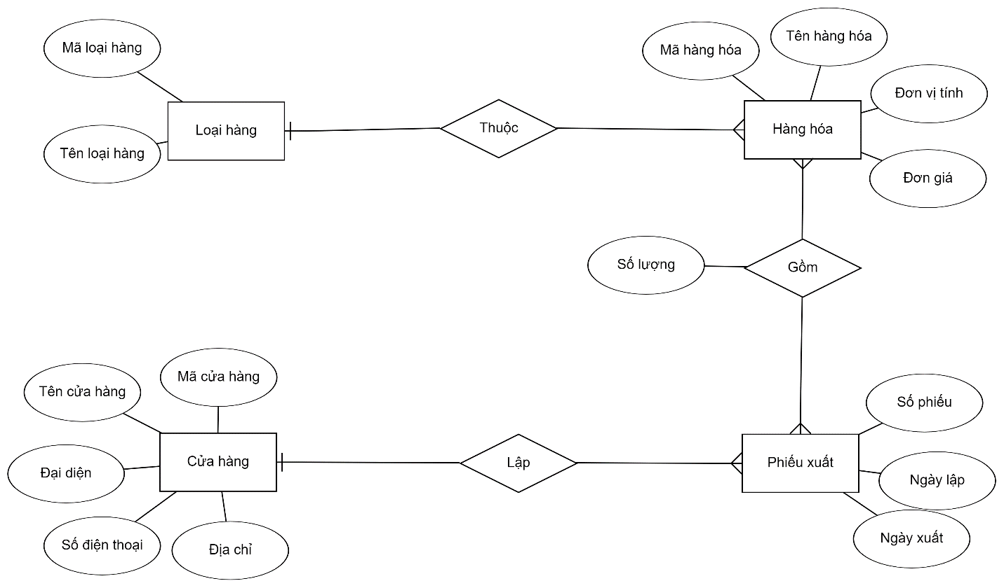

**Bài 3:** Thiết kế lược đồ CSDL quan hệ, chuẩn hoá bảng đến dạng chuẩn 3:

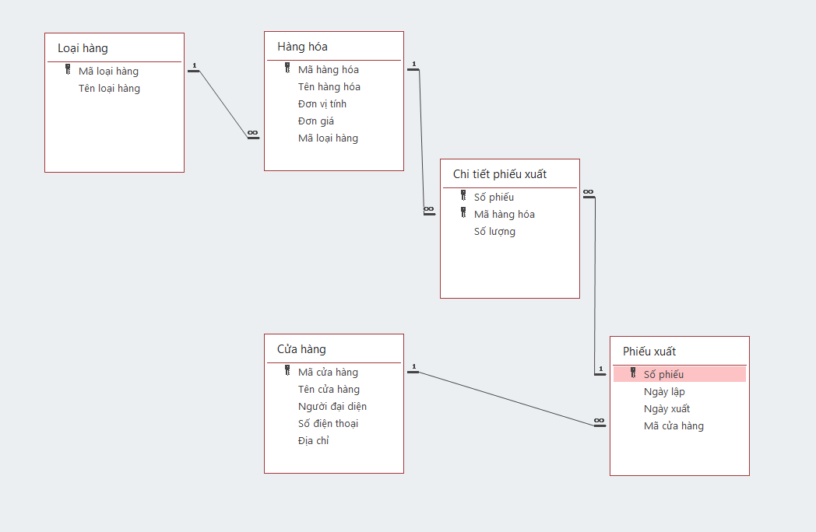

**Bài 4:** Thiết kế cơ sở dữ liệu mức vật lý cài đặt trên hệ quản trị CSDL MySQL:

**CSDL QuanLiXuatKho**

* **Loại hàng**

|  |  |  |  |
| --- | --- | --- | --- |
| **Tên trường** | **Mô tả** | **Kiểu dữ liệu** | **Ràng buộc** |
| **Mã loại hàng (PK)** | Mã loại hàng hóa | Char(10) | Not null |
| Tên loại hàng | Tên loại hàng hóa | Varchar(50) | Not null |

* **Hàng hóa**

|  |  |  |  |
| --- | --- | --- | --- |
| **Tên trường** | **Mô tả** | **Kiểu dữ liệu** | **Ràng buộc** |
| **Mã hàng hóa (PK)** | Mã hàng hóa | Char(10) | Not null |
| Tên hàng hóa | Tên hàng hóa | Varchar(50) | Not null |
| Đơn vị tính | Đơn vị tính | Varchar(15) | Not null |
| Đơn giá | Đơn giá của hàng hóa | Double | Not null |

* **Cửa hàng**

|  |  |  |  |
| --- | --- | --- | --- |
| **Tên trường** | **Mô tả** | **Kiểu dữ liệu** | **Ràng buộc** |
| **Mã cửa hàng (PK)** | Mã cửa hàng | Char(10) | Not null |
| Tên cửa hàng | Tên cửa hàng | Varchar(50) | Not null |
| Địa chỉ | Địa chỉ cửa hàng | Varchar(50) | Not null |
| Số điện thoại | Số điện thoại cửa hàng | Varchar(15) | Not null |
| Đại diện | Tên người đại diện | Varchar(50) | Not null |

* **Phiếu xuất**

|  |  |  |  |
| --- | --- | --- | --- |
| **Tên trường** | **Mô tả** | **Kiểu dữ liệu** | **Ràng buộc** |
| **Số phiếu (PK)** | Mã số phiếu xuất | Char(10) | Not null |
| Ngày lập | Ngày lập phiếu | Date | Not null |
| Ngày xuất | Ngày xuất phiếu | Date | Not null |

* **Chi tiết phiếu xuất**

|  |  |  |  |
| --- | --- | --- | --- |
| **Tên trường** | **Mô tả** | **Kiểu dữ liệu** | **Ràng buộc** |
| **Số phiếu (PK)** | Mã số phiếu xuất | Char(10) | Not null |
| **Mã hàng hóa (PK)** | Mã hàng hóa | Char(10) | Not null |
| Số lượng | Số lượng hàng hóa | Int | Not null |

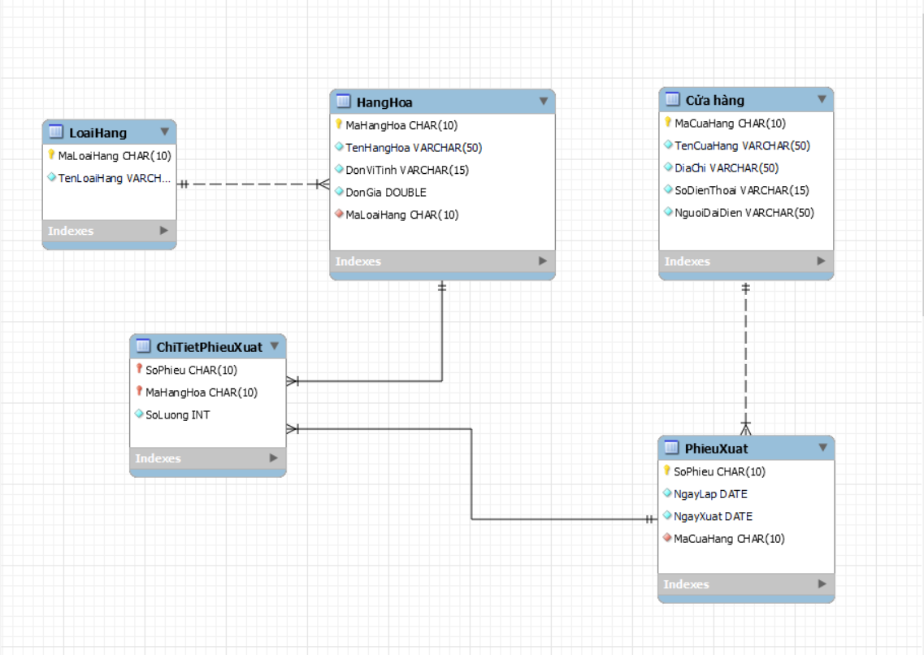

# Y6. Viết các câu truy vấn sau:

# Hiển thị tất cả mặt hàng. Danh sách sắp xếp theo đơn giá tăng dần.

# SELECT * FROM HangHoa ORDER BY DonGia ASC;

# Hiển thị tất cả các mặt hàng thuộc loại hàng “Thời trang”. Thông tin gồm: mã mặt hàng, tên mặt hàng, đơn vị tính, qui cách, đơn giá, loại hàng.

# SELECT MaHangHoa, TenHangHoa, DonViTinh, DonGia, LoaiHang.MaLoaiHang, FROM LoaiHang INNER JOIN HangHoa on LoaiHang.MaLoaiHang = HangHoa.MaLoaiHang WHERE LoaiHang.TenLoaiHang LIKE ‘Thời trang’;

# Thống kê số mặt hàng theo loại hàng, thông tin gồm: mã loại hàng, tên loại hàng, tổng số mặt hàng. Danh sách sắp xếp theo tổng số mặt hàng giảm dần.

# SELECT MaLoaiHang, TenLoaiHang, (SUM(SoLuongINT)

# INNER JOIN LoaiHang HangHoa.MaLoaiHang = LoaiHang.MaLoaiHang

# AS ‘Tổng số mặt hàng’) FROM LoaiHang

# ODER (SUM(SoLuongINT)

# DESC

# Liệt kê số phiếu xuất, ngày xuất hàng, tên cửa hàng, mã mặt hàng, tên mặt hàng, tên loại hàng, số lượng, đơn giá, thành tiền.

# Thống kế tổng thành tiền hàng đã xuất mỗi tháng trong năm 2021 theo cửa hàng, thông tin gồm: tháng/năm, tên cửa hàng, tổng thành tiền.

# Liệt kê 5 mặt hàng có số lượng xuất kho nhiều nhất trong tháng 10 năm 2021.

# SELECT TenHangHoa, TOP 5 (SUM(SoLuongINT) INNER JOIN PhieuXuat ChiTietPhieuXuat.SoPhieu = PhieuXuat.SoPhieu AND (YEAR(NgayXuat) = ‘2021’) AND (MONTH(NgayXuat)=’10’) ) FROM HangHoa

# Thống kê số hàng nhập về cửa hàng Vân Thanh Fashion - chi nhánh quận 3, thông tin hiển thị: Tên cửa hàng, số lần nhập hàng, số tiền thanh toán.

# Thống kê sô lượng hàng xuất kho theo ngày, thông tin hiển thị: Ngày xuất hàng, tổng số lần xuất hàng, tổng thành tiền.

# SELECT COUNT(SoPhieu) WHERE (NgayXuat)

# Cập nhật ngày xuất hàng là ngày hiện hành cho các phiếu xuất chưa có ngày xuất

# UPDATE PhieuXuat SET NgayXuat = CURDATE() WHERE (SELECT NgayXuat FROM PhieuXuat is null)

# Cập nhật đơn giá của “Đồng phục học sinh” giảm 10% trên đơn giá hiện tại.

# UPDATE HangHoa

# SET DonGia

# WHERE (TenHangHoa = “Đồng phục học sinh”)

# Thực hiện xóa các cửa hàng chưa có thông tin xuất hàng.

# DELETE FROM CuaHang WHERE (MaCuaHang = (SELECT MaCuaHang FROM PhieuXuat) AND (SELECT NgayXuat FROM PhieuXuat is null) ) FROM CuaHang

# Liệt kê danh sách các mặt hàng có số lượng xuất hàng thấp nhất: Mã hàng, tên hàng, tổng số lượng xuất kho.

# Liệt kê những mặt hàng chưa từng xuất cho các cửa hàng, thông tin gồm: Mã mặt hàng, tên mặt hàng, tên loại hàng.